Приложение №2
к решению Совета сельского поселения Тынбаевский сельсовет муниципального района Мишкинский
район Республики Башкортостан
от июня 2023 года №

Графическое изображение схемы
избирательных округов для проведения выборов депутатов
Совета сельского поселения Тынбаевский сельсовет
муниципального района Мишкинский район Республики Башкортостан

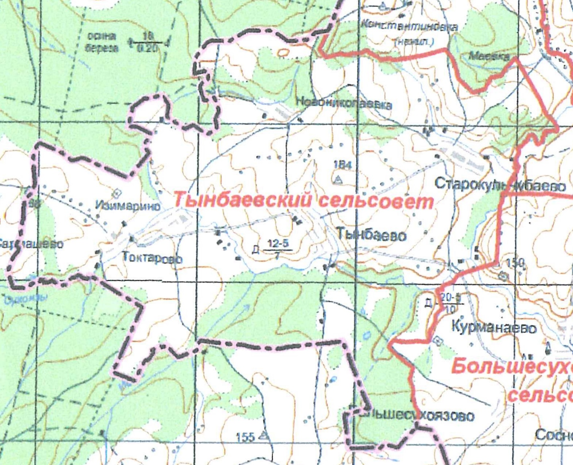
Многомандатный избирательный округ сельского поселения Тынбаевский сельсовет

